Meta description y keywords del index.

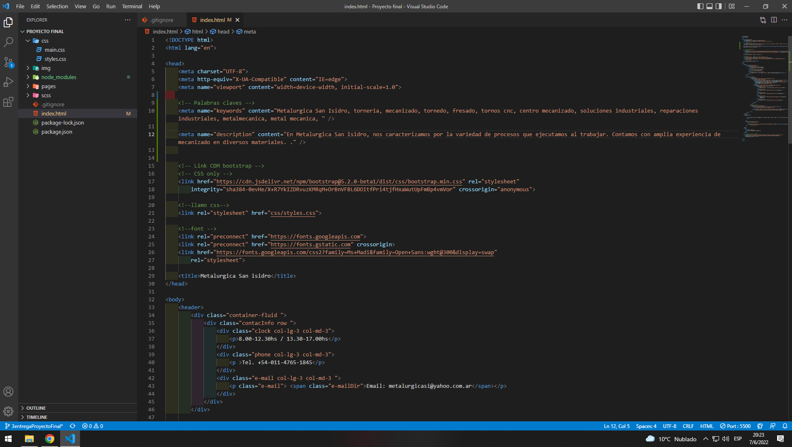

Meta description y keywords de html Nosotros.

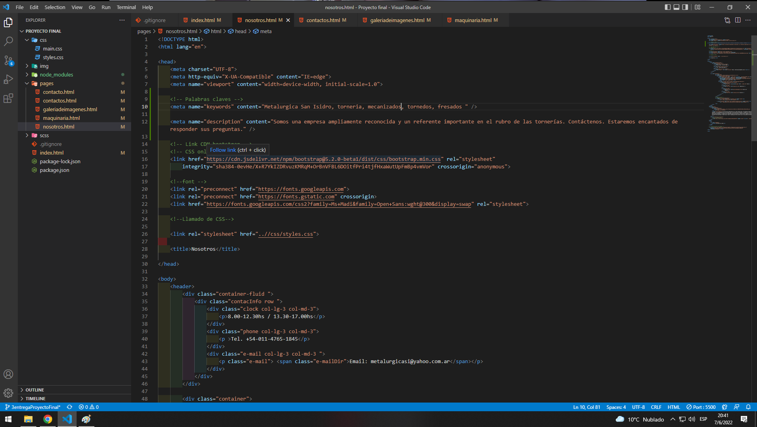

Meta description y keywords de html Maquinarias.
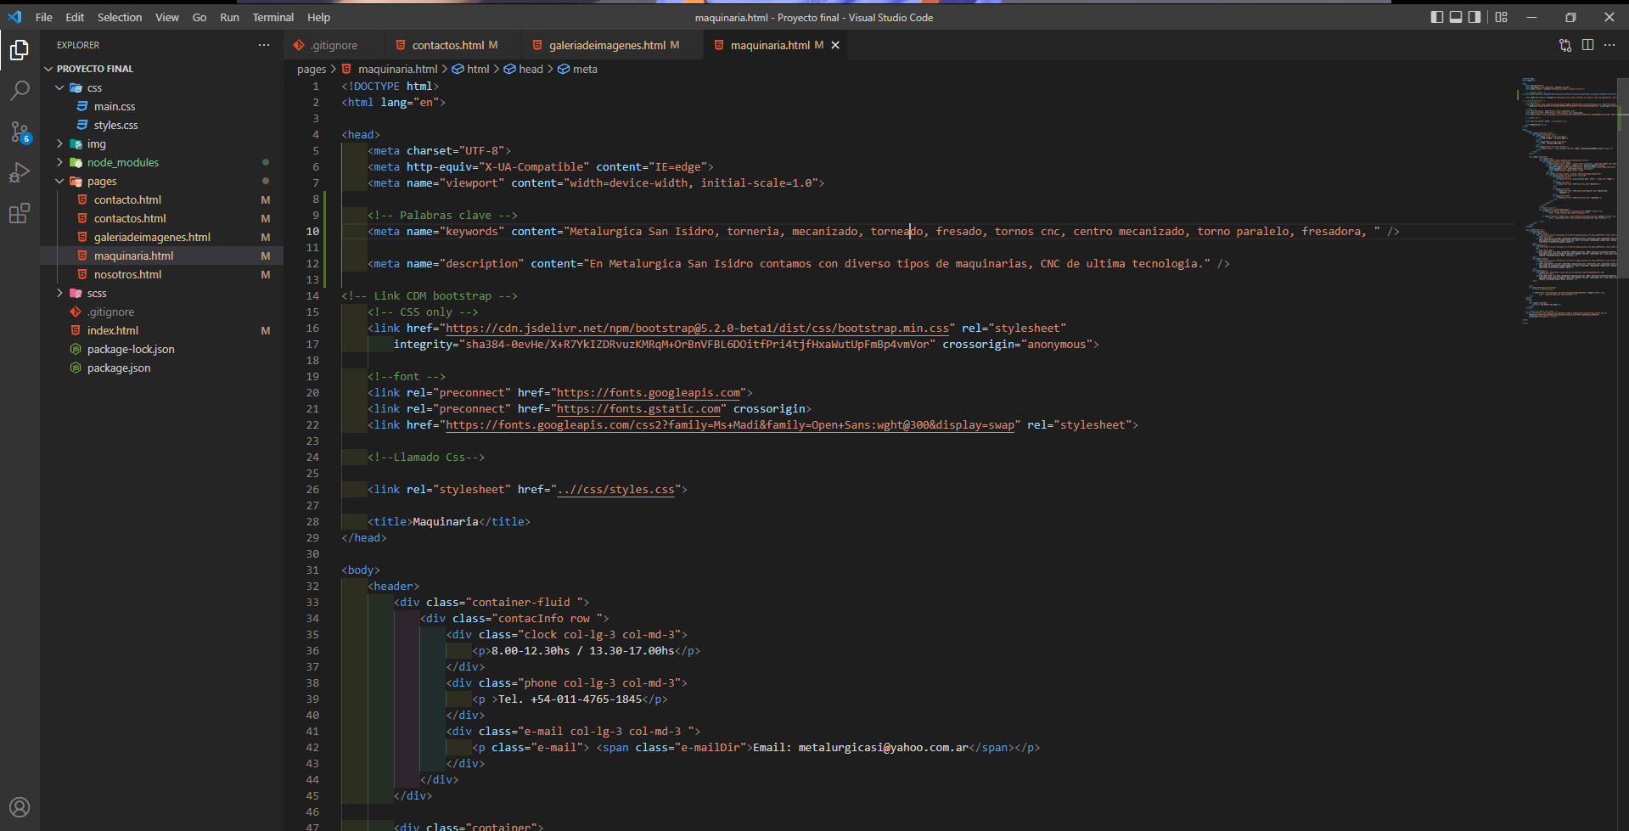

Meta description y keywords de html Galeria de Imagenes.

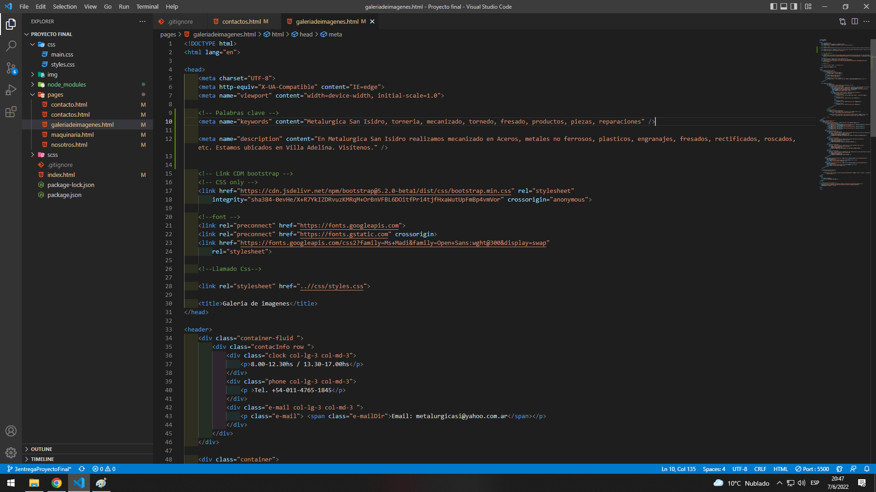

Meta description y keywords de html Contacto.

